Material Complementario Biología II Nivel E.M.

Sistema o aparato circulatorio

El cuerpo humano es recorrido interiormente, desde la punta de los pies hasta la cabeza, por un líquido rojizo y espeso llamado sangre. La sangre hace este recorrido a través de un sistema de verdaderas “cañerías”, de distinto grosor, que se comunican por todo el cuerpo.
La fuerza que necesita la sangre para circular se la entrega un motor que está ubicado casi en el centro del pecho: el corazón, que es una bomba que funciona sin parar un solo segundo.
Estos elementos, junto a otros que apoyan la labor sanguínea, conforman el Sistema o Aparato circulatorio
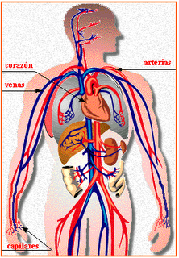

El sistema o aparato circulatorio es el encargado de transportar, llevándolas en la sangre, las sustancias nutritivas y el oxígeno por todo el cuerpo, para que, finalmente, estas sustancias lleguen a las células.
También tiene la misión de transportar ciertas sustancias de desecho desde las células hasta los pulmones o riñones, para luego ser eliminadas del cuerpo.
El sistema o aparato circulatorio está formado, entonces, por la sangre, el corazón y los vasos sanguíneos.
La sangre
La sangre es una compleja mezcla de partículas sólidas que flotan en un líquido. Ese líquido, amarillento y transparente, se llama plasma, y las partículas sólidas que flotan en él son los llamados elementos figurados.
Esta parte sólida es roja y está formada por glóbulos rojos, glóbulos blancos y plaquetas.

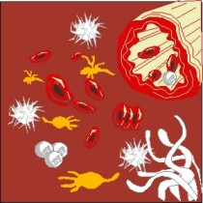
Glóbulos rojos: Son células que le dan el color rojo a la sangre y, a la vez, llevan el oxígeno desde los pulmones a todas las células del cuerpo, y el anhídrido carbónico desde las células hacia los pulmones.
Intercambio de oxígeno: Todas las células y tejidos del cuerpo necesitan recibir constantemente oxígeno para mantenerse vivos. Ese oxígeno lo extrae la sangre desde los pulmones (donde se acumula cuando inspiramos) y los glóbulos rojos lo distribuyen por todo el cuerpo. Al mismo tiempo, dejan el oxígeno y sacan de los tejidos el productos de desecho llamado anhídrido carbónico (o dióxido de carbono) para llevarlo a los pulmones y desde allí botarlo al exterior cuando expiramos.
Glóbulos blancos: Son células que pueden alterar su forma para desplazarse fuera del torrente sanguíneo y capturar los microbios.
Plaquetas: Son partes de células que intervienen en la coagulación de la sangre.
La cantidad de sangre en el cuerpo debe mantenerse constante para que ésta realice su tarea con eficacia.
Como las venas, arterias y capilares están por todo el cuerpo, también están expuestas a los accidentes que provocan sangramiento. Cuando la cantidad de sangre que sale por alguna herida es muy grande, hablamos de una hemorragia.
En esos casos, como en las operaciones donde se requiere restablecer la cantidad de sangre, se recurre a las transfusiones, que consisten en inyectarle sangre a los heridos o pacientes directamente al organismo
El corazón
Es un órgano o bomba muscular hueca, del tamaño de un puño. Se aloja en el centro del tórax. Su única función es bombear la sangre hacia todo el cuerpo.
Interiormente, el corazón está dividido en cuatro cavidades: las superiores se llaman aurículas, y las inferiores, ventrículos.
La aurícula y el ventrículo derechos están separados de la aurícula y ventrículo izquierdos por una membrana llamada tabique. Las aurículas se comunican con sus respectivos ventrículos por medio de las válvulas.
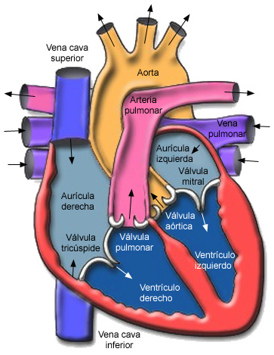

Vasos sanguíneos
Son las arterias, venas y capilares; es decir, los conductos por donde circula la sangre.
Arterias: Son vasos de paredes gruesas. Nacen de los ventrículos y llevan sangre desde el corazón al resto del cuerpo. Del ventrículo izquierdo nace la arteria aorta, que se ramifica en dos coronarias, y del derecho nace la pulmonar.
Venas: Son vasos de paredes delgadas. Nacen en las aurículas y llevan sangre del cuerpo hacia el corazón.
Capilares: Son vasos muy finos y de paredes muy delgadas, que unen venas con arterias. Su única función es la de favorecer el intercambio gaseoso

Trabajo del corazón y recorrido de la sangre
El corazón está trabajando desde que comienza la vida en el vientre materno, y lo sigue haciendo por mucho tiempo más, hasta el último día.
Para que bombee sangre hacia todo el cuerpo, el corazón debe contraerse y relajarse rítmicamente. Los movimientos de contracción se llaman movimientos sistólicos, y los de relajación, movimientos diastólicos.
La sangre sale del corazón a través de las arterias y se dirige hacia los pulmones. Allí recoge el oxígeno y regresa al corazón a través de las venas. El corazón la bombea hacia el resto del cuerpo, para llegar otra vez hasta él cargada de anhídrido carbónico y, así, ir nuevamente a los pulmones y volver a comenzar el ciclo.

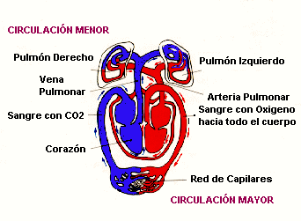

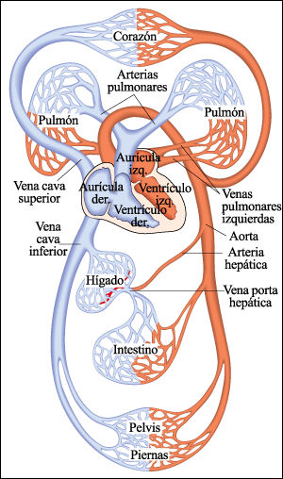

PREGUNTAS
1.- Indica las funciones del sistema o aparato circulatorio.
2.- ¿Qué es la sangre? ¿Cómo está constituida?
3.- Describe el intercambio de oxígeno que se realiza en el organismo.
4.- Señala las funciones de los glóbulos rojos.
5.-¿ Por qué la sangre en el organismo debe permanecer constante?
6.- Señala las funciones de las plaquetas y glóbulos blancos.
7.- ¿Por qué se considera al corazón como un “motor”?
8.- ¿Cómo está dividido el corazón interiormente?
9.- Nombra los conductos por los cuales circula la sangre.
10.- Señalar las características de los vasos sanguíneos.
11.- Describe el trabajo que realiza el corazón y el recorrido de la sangre en el organismo.

